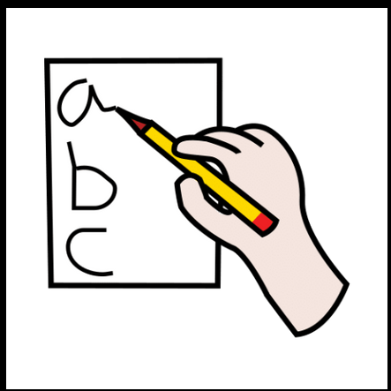


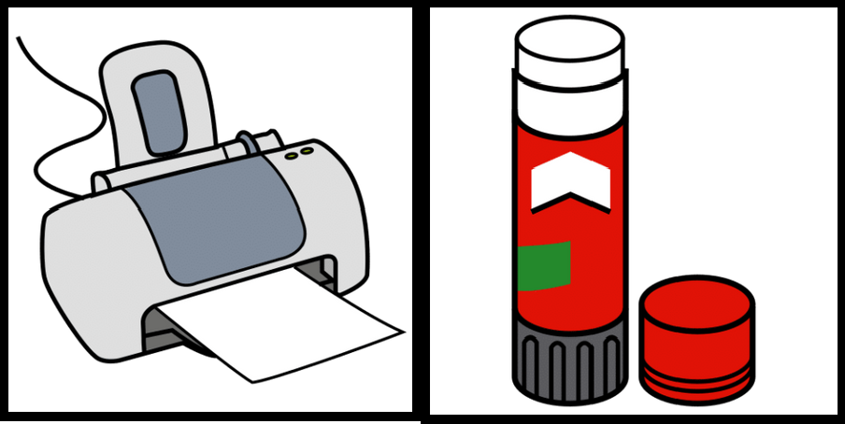
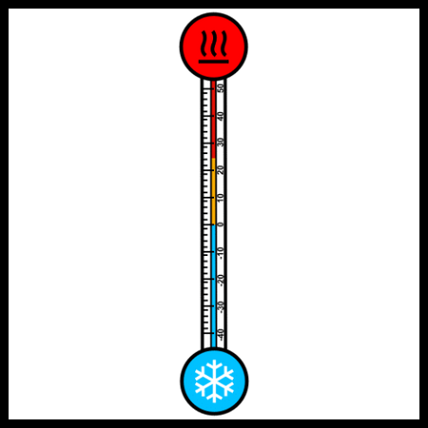

Observación: Ciclo da auga

Durante 5 días ides facer, en equipos, a observación do voso ciclo da auga.
Mirade a vosa bolsa e:
- Facédelle unha foto coa cámara, imprimídea e pegádea no cadrado de enriba. Así, os 5 días.
- Debaixo, no seguinte cadrado, debuxaredes o tempo que vai cada día: sol, nubes...
- Por último, mirade o termómetro da aula e anotade a temperatura.

Pegade a vosa foto




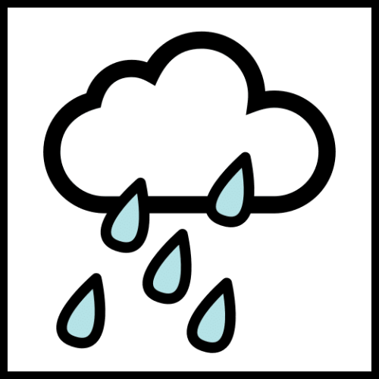
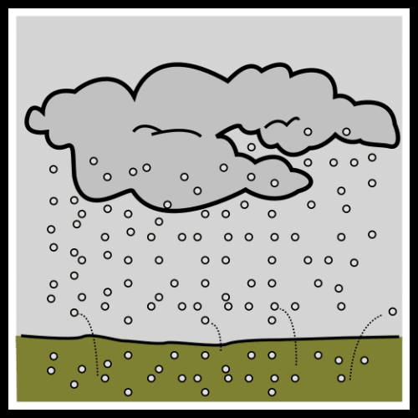
Debuxade que tempo vai




Anotade a temperatura

Observación: Ciclo da auga
Equipo : _ _ _ _ _ _ _ _ _ _ _ _ _ _ _ _ _ _ _ _ _ _ _ _ _ _ _ _ _ _ _ _ _ _ _ _ _ _ _ _ _ _ _ _ _ _ _ _ _ _ _ _

1ºdía 2º día 3º día 4º día 5º día

Os símbolos pictográficos son propiedade do Goberno de Aragón e foron creados por Sergio Palao para ARASAAC (http://www.arasaac.org), que os distribúe baixo Licenza Creative Commons BY-NC-SA.
“Observación: ciclo da auga”, do proxecto cREAgal, publícase coa Licenza Creative Commons Recoñecemento Non-comercial Compartir igual 4.0

